船用低压外螺纹青铜截止止回阀GB1953-84|船用低压外螺纹止回阀
GB1953-1984船用低压外螺纹青铜截止止回阀
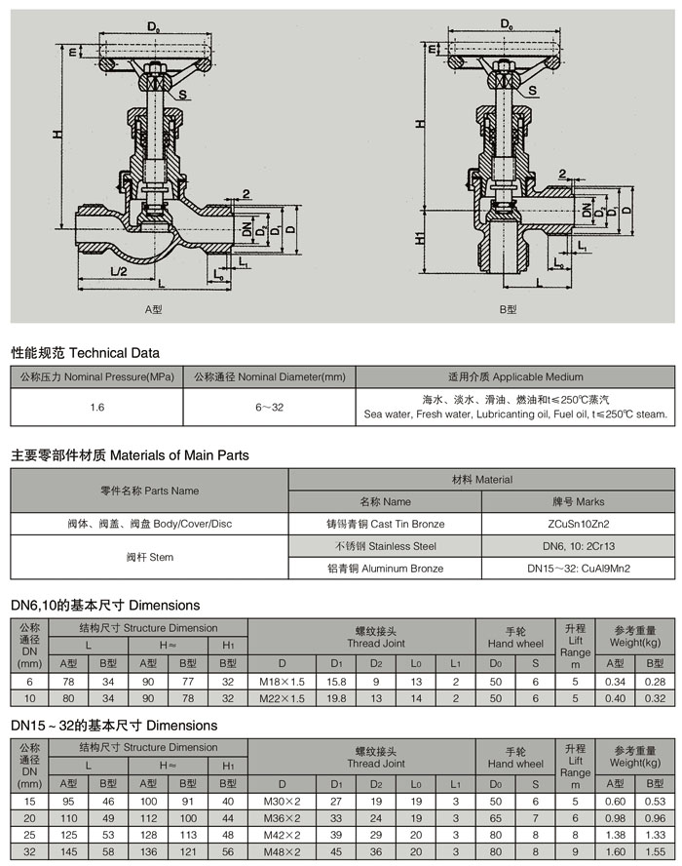
广州富山阀门有限公司
销售热线：020-23376005 手机： 13902306529 联系人：黄先生
网址：http://www.gzzffm.com QQ:573069283
邮箱：gzfsfm@126.com

